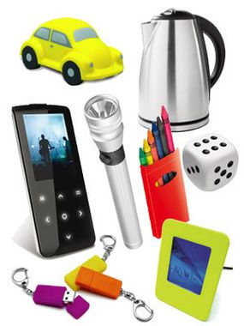 | FICHE D'ACTIVITÉ
Séquence S03 : Qu’est-ce qu’un objet technique ?
Activité 3.1 : Pourquoi les objets techniques évoluent-ils ?
Cycle 3 | J’ai réussi mon travail si …. (niveau de maîtrise : I/F/S/T ou couleurs)
Niveau :  6ème | (Domaine) Compétence | Objectif (déclinaison) |  |  | Moi | Prof.
Niveau :  6ème | (D1-1) Maîtriser l'expression écrite | Je rédige des réponses et une trace écrite courtes mais structurées
Durée :  95 minutes | (D2) Rechercher des informations | Je suis capable de sélectionner une information pertinente
Durée :  95 minutes | (D4) Pratiquer des démarches technologiques | J’identifie les raisons des évolutions des besoins et des OT
Fiches de synthèse : C3-MOT1a / C3-MOT1b |  |  | Collège F. Mitterrand @ Créon club-techno.org

Objectifs de l’activité :  - Comprendre et identifier les raisons de l’évolution des besoins et objets techniques  - Replacer des évolutions technologiques dans un contexte  (historique, géographique, économique et culturel) | Fait
1°) Mise en situation : (durée : 10 minutes)  Au cours des siècles, de nombreuses inventions technologiques ont amélioré la vie quotidienne des hommes et des femmes... Ces inventions sont souvent nées pour répondre à de nouveaux besoins ou à des besoins qui ont évolué. Les objets techniques sont aussi amenés à évoluer pour différentes raisons.  - Observez les photos des appareils de photographie ci-dessous rangés dans l’ordre chronologique et essayez de définir avec vos camarades les raisons de leur évolution :  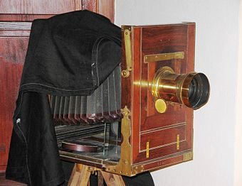  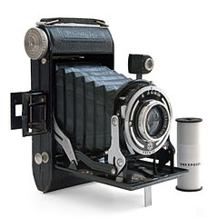  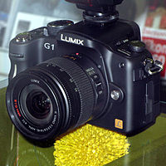  Chambre photographique (fin XIXème) Appareil à soufflet + Pellicule (1930) Appareil numérique (2000)  ________________________________________________________________________________________________________________________________________________________________________________________________________________________________________________________________________________________________________________________________________________________________________________________________________  2°) Evolution des besoins et objets techniques : (durée : 35 minutes)  - Accédez au site https://www.lumni.fr/jeu/histoires-d-inventions, mettez en plein écran (bouton blanc en bas à gauche) et faites les 3 exercices sur l’histoire des inventions  - Lorsque vous serez à l’exercice 2 sur les moyens de mesurer le temps, vous remplirez la frise chronologique ci-dessous en reportant les noms des différentes inventions et surtout en indiquant ce qui pour vous a été la raison du passage d’une invention à une autre. Attention : cette raison peut être écrite dans les texte ou à déduire. Elle peut être de différentes natures (découverte, invention, besoin ...)  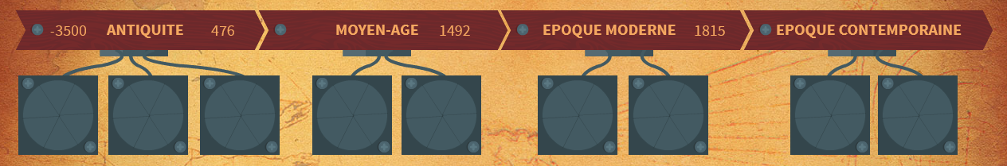  _____________________  _____________________  _____________________  _____________________  _____________________  _____________________  _____________________  _____________________  _____________________  ________________________  ________________________  ________________________  ________________________  ________________________  ________________________  ________________________  ________________________  3°) Replacer des évolutions technologiques dans un contexte : (durée : 50 minutes)  - Accédez au site https://www.bikester.fr/info/histoire-du-velo/ et lisez l’introduction  - Ensuite, choisissez l’une des 6 périodes présentées et cliquez sur le lien en bas du texte afin d’accéder au paragraphe concernant cette période.  - Lisez attentivement le texte et répondez aux questions dans le tableau ci-dessous. Toutes les cases ne sont pas à remplir, cela va dépendre de la période étudiée :  - Vous allez ensuite désigner un porte-parole qui viendra à l’oral présenter le résultat de vos recherches afin d’expliquer à tous vos camarades ce qu’il faut retenir de cette période.  Trace écrite de cette partie :  J’ai appris, j’ai réalisé, j’ai découvert ...  ____________________________________________________________________________________________________________________________________________________________________________________________________________________________________________________________________________________________________________________________________________ | ❏  ❏  ❏  ❏  ❏  ❏  ❏
  Période étudiée : ________________________
  Quelles sont les évolutions ou événements remarquables indiqués dans le texte ?
  Évolution du besoin | ________________________________________________________________________________________________________________________________________________________________________________________________________________________________________________________________________________________________________________________________________________________________________________________________________________________________________________________________________
  Maîtrise technologique (énergie, matériaux) | ________________________________________________________________________________________________________________________________________________________________________________________________________________________________________________________________________________________________________________________________________________________________________________________________________________________________________________________________________
  Événement historique | ________________________________________________________________________________________________________________________________________________________________________________________________________________________________________________________________________________________________________________________________________________________________________________________________________________________________________________________________________
  Contexte culturel (pays, région) | ________________________________________________________________________________________________________________________________________________________________________________________________________________________________________________________________________________________________________________________________________________________________________________________________________________________________________________________________________

